REGLAMENTO PARTICULAR.

5º Slalom de LA RAMBLA
LUGAR: Recinto Ferial
Sábado 13 septiembre 2026
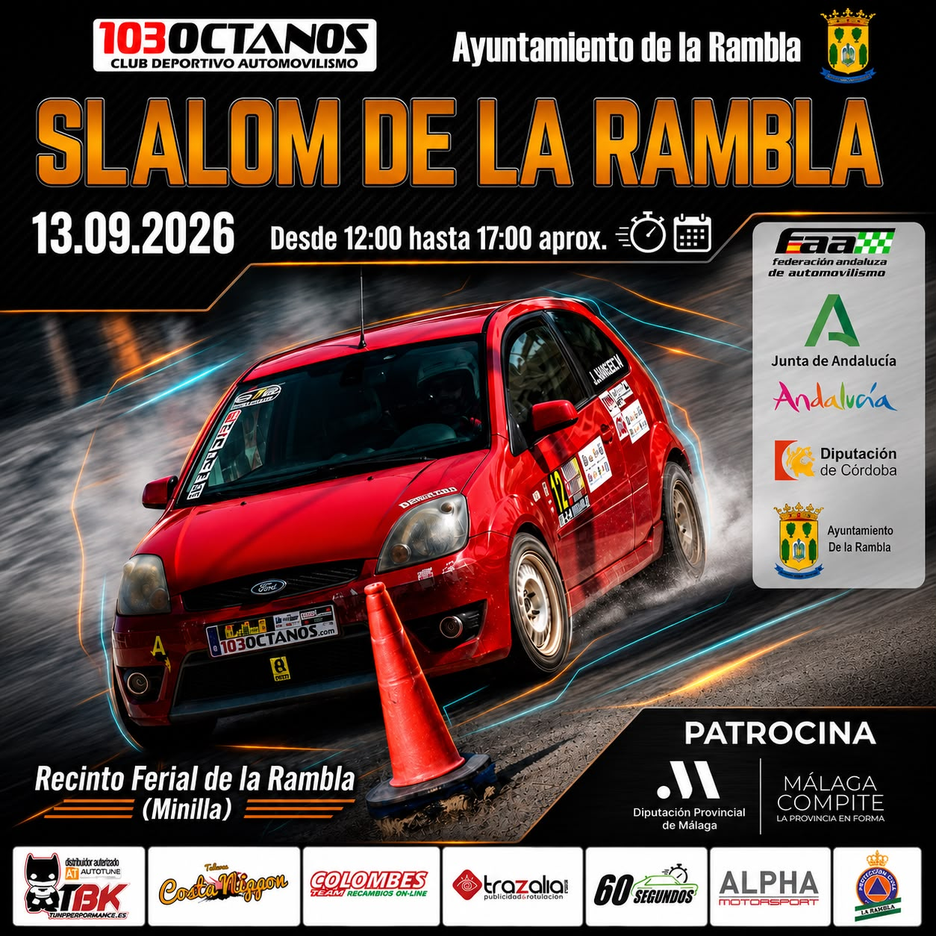

- PROGRAMA HORARIO ESPECIFICANDO EL LUGAR PARA CADA UNO DE LOS ACTOS, ESPECIALMENTE PARQUE CERRADO y LUGAR PARA LAS VERIFICACIONES. (Según el cuadro siguiente).
FECHA | HORARIO | PROGRAMA | LUGAR
13/08/2026 | 10:00 | Apertura de Inscripciones. | https://103octanos.com/slalom-la-rambla-13-09-2026/
07/09/2026 | 20:00 | Cierre de Inscripciones. | https://103octanos.com/slalom-la-rambla-13-09-2026/
09/09/2026 | 20:00 | Publicación Lista de Inscritos. | https://103octanos.com/slalom-la-rambla-13-09-2026/
13/09/2026 | 10:00 | Entrega de documentación y Verificaciones  Administrativas. | https://103octanos.com/slalom-la-rambla-13-09-2026//
13/09/2026 | 10:30 | Verificaciones Técnicas  Nº 1 al Nº 50 | Circuito
13/09/2026 | 11:30 | Publicación Lista de Vehículos Autorizados a  tomar Salida. | Tablón de anuncios oficina carreras
13/09/2026 | 11:45 | BRIEFING | Circuito
13/09/2026 | 12:00 | Apertura del Circuito | Circuito
13/09/2026 | 12:00-12:15 | Reconocimiento a pie del Circuito. | Circuito
13/09/2026 | 12:30 | Mangas Clasificatorias | Circuito
13/09/2026 | A Continuación | Verificación Final | Parque Cerrado
13/09/2026 | A continuación | Publicación de resultados. | Tablón de anuncios oficina carrera
13/09/2026 | A continuación | Entrega de Premios y Trofeos | Circuito.

- TABLÓN OFICIAL DE AVISOS (Según el cuadro siguiente).

TABLON OFICIAL DE AVISOS (horarios y lugares de exposición)
Desde las 10:00 horas del día 13/08/2026  Hasta las 19:00 horas del día 13/09/2026 | https://103octanos.com/slalom-la-rambla-13-09-2026/
Desde las 12:00 horas del día 13/09/2026  Hasta las 21:00 horas del día 13/09/2026 | Oficina carreras circuito

3. COMITÉ DE ORGANIZACIÓN

3.1. Presidente: D. Daniel Zanaty

3.2 Vocales: D. Félix García

D. David López

D. Sergio Galan

- CUADRO DE OFICIALES

CARGO | NOMBRE | LICENCIAS
Delegado Federación y técnico | Rafael Martinez Martinez | CD-3317-ESP/AN
Director carrera y comisario deportivo | Félix García Fernández | DC-02988-ESP/AN
Comisario Deportivo | Sergio Galan Requena | CD-03217-ESP/AN
Comisario Deportivo | Angel Romero | CD-04113-ESP/AN
Cronometrador y secretario | Daniel Znaty Cortes | SP-02881-ESP/AN
Comisario de ruta y Jefe de Área | Juan Manuel Muñoz Lopez
Comisario Técnico | David López Huercano | CT-03188-ESP/AN
Comisario de ruta | Javier Martin Gallardo | PR-03211-ESP/AN
Comisario de ruta | Nicolas Dierick | PR-05864-ESP/AN
Comisario de ruta | Alvaro Estrella
Comisario de ruta | Fr Daniel Palomo Toledo | PR-04598 ESP/AN
Comisario de ruta | David Sebastianes Rodriguez | PR-05061-ESP/AN

*Resto de oficiales se publicarán en complemento.

5. DATOS DEL CLUB ORGANIZADOR Y LUGAR PARA LAS INSCRIPCIONES.

Nombre: C.D. Race events 103octanos CIF G93432821

Dirección: calle leda n8 29006 Málaga

Teléfono: 607865525 / 622568484

Web: https://103octanos.com/

- IMPORTE DE LAS INSCRIPCIONES. Y NÚMERO MÁXIMO DE INSCRIPCIONES.

Importe inscripción: 105€.

Número máximo de inscripciones: 50.

Las inscripciones se realizarán a través de PODIUM: https://faa-fedeauto.podiumsoft.info/

7. PUNTUABILIDAD

Puntuable para el campeonato de Andalucía Slalom año 2026 y para el trofeo Diputación de Cordoba

8. VEHÍCULOS ADMITIDOS

8.1. Podrán participar toda clase de vehículos de turismo, con carrocería cerrada o techo duro, de un mínimo de dos plazas, estén homologados o no.
También vehículos de tipo abierto (Roadster y similares) que tendrán que llevar forzosamente Arco de Seguridad.

8.2. Se admiten a participar los Car Cross, la Junta de Gobierno de la Federación Andaluza de Automovilismo, determinará durante el desarrollo de la temporada la adecuación de un Reglamento Técnico para estos vehículos, igualmente, determinará si procede o no su puntuación en el Campeonato e inclusión en el Scratch de cada una de las pruebas que se celebren
8.3. Se permite la participación en las pruebas puntuables del Campeonato de Andalucía a los vehículos denominados “Buggies”, pero sin opción a premios por carrera en la Scracht, sólo a un premio, como si de una división se tratase. Nunca pueden optar al Campeonato ni al Scratch.
8.4. Los Comisarios Deportivos podrán desautorizar la Salida de un vehículo, si a su exclusivo criterio y previo informe de los Comisarios Técnicos, no ofrece las suficientes medidas de seguridad.

9. CENTRO ASISTENCIAL
Centro salud La Rambla
Dirección: C. Barrios, S/N, 14540 La Rambla, Córdoba
Teléfono: 957 69 96 55

Que estará disponible el día del evento, y el hospital más cercano avisado.

Hopital Publico de Montilla
Dirección: km. 65.350 Ctra. Montoro-Puente Genil A-309, 14550
Teléfono: 957 02 26 00

10. PREMIOS.
Clasificación General Scratch
1º.- TROFEO
2º.- TROFEO
3º.- TROFEO

Clasificación General Div 1 ( Hasta 1.600 cc )
1.- Trofeo
2.- Trofeo
3.- Trofeo
4.- Trofeo
5.- Trofeo
6.- Trofeo
7.- Trofeo

Clasificación General Div 2 ( Más de 1.600 cc )
1.- Trofeo
2.- Trofeo
3.- Trofeo
4.- Trofeo
5.- Trofeo
6.- Trofeo
7.- Trofeo

Clasificación Trofeo Junior
1.- Trofeo
2.- Trofeo
3.- Trofeo

Clasificación Trofeo Femenino
1.- Trofeo
2.- Trofeo
3.- Trofeo

Clasificación Trofeo participantes que sean de LA RAMBLA
1.- Trofeo
2.- Trofeo
3.- Trofeo

11.- PLANO del CIRCUITO

Según reglamento general 2026 el circuito será distribuido en las verificaciones administrativas.
80% Asfalto
20 % Tierra

Recorrido:
- Distancia : 1.3 klm aprox
- Numero puertas/conos : por definir

12.- PLAN DE SEGURIDAD
El presente Plan de Seguridad describe los servicios de seguridad previstos por la organización de la prueba, dotación, organigrama y operativo de trabajo en el caso de que se requiera su intervención.
El Plan de Seguridad está coordinado por el Director de Carrera
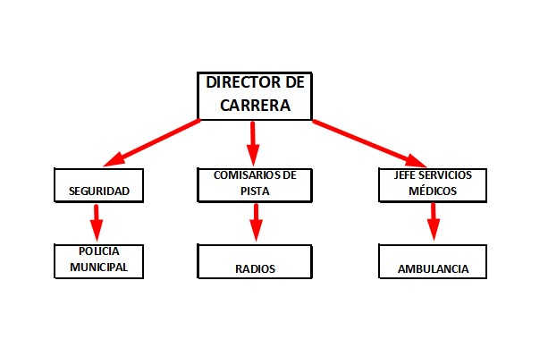

POLICIA Y GUARDIA CÍVIL

La Policía Municipal de La Rambla dispondrá de efectivos el domingo 13 septiembre a partir de las 10.00 horas para el control del tráfico en la zona del Slalom, y también personal de Protección Civil.

SERVICIOS MÉDICOS
Los servicios médicos de la prueba dependen de la dirección de carrera y están dirigidos por el Jefe Médico
Dispondremos de Ambulancia de soporte vital con médico (en el circuito)
Ambulancia del centro salud LA RAMBLA
*Detalles publicados mediante complemento.
Todos los vehículos están equipados con el material adecuado a las posibles contingencias médicas que se pudieran producir en una prueba deportiva de estas características y atendidos por médicos con experiencia en urgencias.
Los Hospitales alertados ante la celebración de la prueba son:
Centro salud La Rambla
Dirección: C. Barrios, S/N, 14540 La Rambla, Córdoba
Teléfono: 957 69 96 55

Que estará disponible el día del evento, y el hospital más cercano avisado.

Hopital Publico de Montilla
Dirección: km. 65.350 Ctra. Montoro-Puente Genil A-309, 14550
Teléfono: 957 02 26 00

EXTINCION

A lo largo del del recorrido en cada puesto de control, existirán extintores, para cualquier contingencia.

RELACIÓN DE PUESTOS DE CONTROL

A lo largo del recorrido existirán puestos de control de los participantes donde se controlará el total del recorrido. y puestos para el control de público asistente.

El perímetro del circuito estará perfectamente vallado y el paso de público es controlado por aforo.

Fdo: Daniel Znaty
En Málaga a 10 de julio de 2026
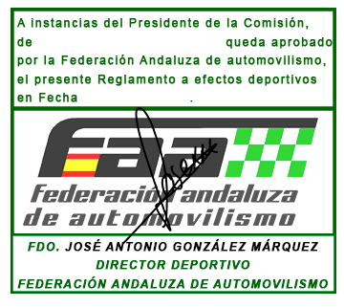
SLALOM
27/7/2026

